**Chapitre 2**

# Etat de l’art et étude de l’existant

## Introduction

Dans ce chapitre, nous entamons une étude concernant le système de gestion des actifs existants adoptés par Tunisie Telecom et ses limites. Puis, nous mettons l’accent sur quelques solutions concurrentielles existantes sur le marché qui peuvent répondre aux besoins de Tunisie Telecom

## Situation Actuelle

La société Tunisie Telecom utilise Excel comme logiciel pour la gestion de ses serveurs. On se contente de collecter les informations et de les intégrer dans un fichier Excel

### Excel :

### -introduction

Excel est un outil de calcul ; il comprend de nombreuses fonctions intégrées (scientifiques, financières, statistiques, etc.) et remplace avantageusement une calculatrice. Excel permet d’élaborer des modèles de calcul, et de les réutiliser.

Fonctionnalités :  
-Présentation de données, en tableaux (c’est un tableur).

-Présentation graphique de données (c’est un grapheur).

-Gestion de données : il permet de gérer une « base de données » locale et d’effectuer des opérations de tri, de sélection, de suppression de doublons et d’extraction de données.

### 

### Les Limites des solutions existantes

Comme on l’a expliqué précédemment Tunisie Télécom utilise un fichier Excel pour gérer son parc de serveurs, or un fichier Excel ne peut permettre d’ouvrir plusieurs registres à la fois et d’une façon distincte, en effet Excel montre bien ses limites et est sujet des insuffisances et imperfections suivantes :

**1. Excel n'est pas sécurisé.**

La sécurité est l'une des principales raisons pour lesquelles de nombreuses entreprises préfèrent créer une application Web à partir de données Excel plutôt que d'exécuter leurs opérations sur une feuille de calcul.

**2. Excel est sujet aux erreurs.**

Contrairement aux applications Web, qui peuvent être personnalisées pour limiter les vues des utilisateurs sur des données spécifiques, les feuilles de calcul exposent les formules à tout le monde, ce qui peut entraîner des falsifications et des erreurs, intentionnelles ou non.

**3. Les feuilles de calcul Excel sont difficiles à suivre :**

Il y’a de fortes chances que la plupart de vos collègues envoient des feuilles de calcul Excel pour partager des informations. Mais les choses peuvent devenir incontrôlables assez rapidement : trop de versions du fichier, vous ne savez jamais qui a apporté quelles modifications, et l'emplacement de la dernière version est un mystère.

En déplaçant vos données d'Excel vers des applications Web, vous fournissez un accès à plusieurs utilisateurs qui doivent effectuer leurs tâches simultanément. Les utilisateurs n'obtiennent que les vues spécifiques dont ils ont besoin, ce qui leur permet d'effectuer des calculs et de créer des rapports sans altérer l'intégrité des données de base.

**4. Excel est difficile à mettre à l'échelle.**

S'appuyer sur Excel pour effectuer les opérations quotidiennes n'est pas viable pour une entreprise en croissance. Le temps et les efforts nécessaires pour conserver ces documents sont un goulot d'étranglement pour l'efficacité et la productivité du travail.

Le logiciel ne prend pas en charge le partage de données ou les notifications en temps réel, ce qui rend difficile pour les équipes de travailler ensemble et de prendre des mesures immédiates. Les fichiers prennent également une éternité à charger à mesure qu'ils grossissent, donc plus vous avez de données, plus vous avez besoin de temps pour faire avancer les choses.

## Les Solutions disponibles

La recherche logicielle s’est concentrée sur Internet, par le biais de forums ayant déjà évoqué le sujet, du moteur de recherche Google, et du site Wikipédia qui propose une liste de logiciels de gestion de DATACENTER, libres ou propriétaires.

Une fois la liste de logiciels établie, les sites internet concernés sont consultés pour avoir les informations souhaitées. Les démonstrations en ligne permettent également de faire des tests.

### Les critères de recherche

Pour qu’une solution soit retenue, on doit vérifier les critères suivants :

* + - * Ouverture et possibilité de mise à jour (facile à comprendre et à modifier pour l’intégration de nouvelles fonctionnalités ou d’autres mises à jour).
      * Plate-forme remplissant le maximum de tâches.

### Quelques plateformes étudiées

Dans cette partie, nous allons présenter les applications pouvant répondre aux exigences de Tunisie Telecom les plus importantes et les plus satisfaisantes aux critères de recherche.

Manage engine (opManager)

OpManager, solution de confiance

pour l’analyse du réseau

OpManager offre des fonctionnalités complètes d’analyse réseau et permet un suivi global du réseau. Analyse la performance de réseau en temps réel et son contrôle avec une détection proactive des pannes. On peux garantir la continuité d’activité en maintenant une haute disponibilité et gérer des  
environnements informatiques hétérogènes. OpManager offre aussi une évolutivité selon les besoins du réseau sans nuire à la fiabilité.

: Analyse réseau en temps réel :

Analyse et optimisation de la performance du réseau en temps réel avec des tableaux de bord et des graphiques dynamiques personnalisables. Mesure des indicateurs de performance clés et maintien la disponibilité des périphériques.

Analyse des serveurs physiques et virtuels :

Analyse des indicateurs de performance clés comme la disponibilité ou l’utilisation du processeur, de l’espace disque et de la mémoire, et obtention d’un suivi complet des serveurs physiques et virtuels.

Analyse basée sur des seuils

Détection, identification et correction des problèmes du réseau avec des alertes basées sur des seuils. Définition de plusieurs seuils pour chaque indicateur de performance et réception des notifications instantanées.

1-4 : Tableaux de bord personnalisables :

Aperçu synthétique personnalisable de plusieurs éléments stratégiques du réseau, avec des widgets sur mesure et des graphiques de performance en temps réel.

1-5 : Analyse des liaisons WAN :

Analysez des indicateurs clés comme la latence, la gigue, la durée RTT et la perte de paquets pour éliminer les problèmes réseau. Affichage de la performance par saut pour déterminer l’origine de la latence et y remédier rapidement.

1-6 : Facile à configurer et abordable :

OpManager n’exige aucune procédure d’installation complexe et inclut des bases de données et des serveurs Web. La tarification transparente garantit l’absence de coûts cachés

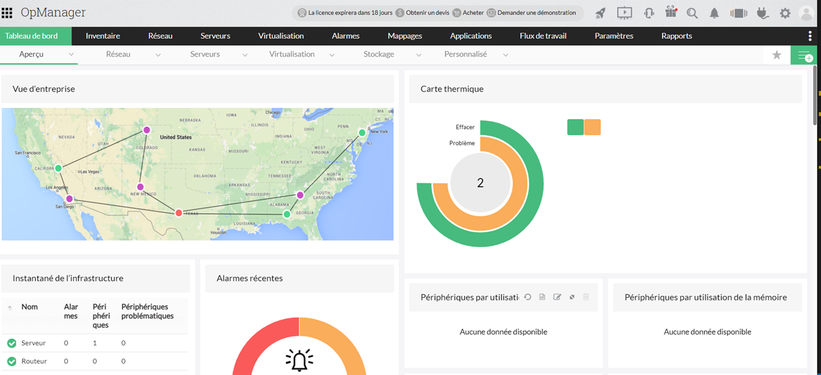

1. Wattdesign ( 6SigmaAcess) :

6SigmaAccess est une solution simple permettant de visualiser la salle, de localiser un équipement et d’afficher les ressources disponibles

2-1 : Conçue pour de multiples utilisateurs

L’appli web de gestion pour le data center permet à plusieurs utilisateurs de travailler simultanément sur le même modèle. En parallèle, elle met à jour les modèles en temps réel pour minimiser les conflits.

2-2 :  Déploiement intelligent

Déploiement de l’informatique en fonction de la puissance électrique disponible, de l’espace, du refroidissement et de la charge au sol. L’outil donne une réponse sur la disponibilité des ressources afin qu’on puisse prendre de meilleures décisions de déploiement.

2-3 : Application Web

Chargement du modèle 3D du centre de données pour visualiser les assets à l’aide d’un outil Web sécurisé. Ainsi, on planifie et on place les équipements à venir.

2-4 : La simulation des flux d’air en renfort

Grâce à la puissance du moteur d’aide à la décision basé sur l’ingénierie par simulation numérique, 6SigmaAccess permet de prédire l’impact des changements avant leur mise en œuvre

2-5 : Gestion des assets

On oublie les tableaux Excel et les modèles Visio ! on Passe à un modèle 3D complet et gère les informations relatives aux ressources informatiques.

2-6 : Affichage de l’espace, puissance, refroidissement, ports réseau

On visualise facilement l’espace, le refroidissement, la puissance, les ports réseau disponibles au niveau des baies pour comprendre la répartition actuelle des ressources.

2-7 Tableaux de bord :

On exploite les tableaux de bord préconfigurés et personnalisables de puissance électrique, d’espace, de refroidissement, de ports réseau pour analyser l’état du centre de données.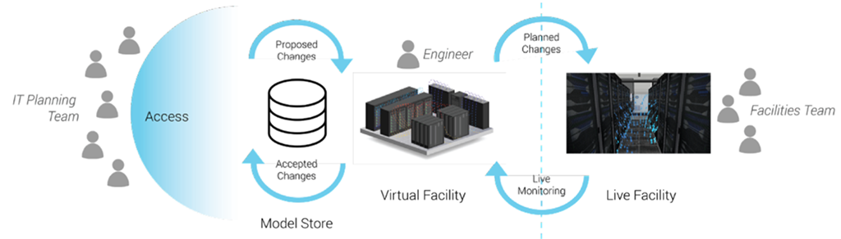

## Solution Envisagée :

Notre application se dote d'un accès plus simple et plus facile aux différents composants de DATA-CENTER, de même elle offre une meilleure efficacité avec une sécurité fiable, contrairement au fichier Excel dont les utilisateurs ne peuvent avoir qu'une copie du fichier original et toute modification portée sur le fichier est pratiquement individuelle et ne concerne que la copie du fichier qui a été modifiée alors que notre application permet à plusieurs utilisateurs d'avoir accès à l'application en même temps et d'une façon distincte pour gérer les différents actifs , toute modification par un utilisateur est perçue par tous les autres utilisateurs suite à une mise à jour instantanée, comme elle permet aussi à chaque utilisateur de travailler sur son volet de l'application et en fonction de son droit d'accès d'une façon indépendante.

D’autre part, l'employé peut utiliser outre les fonctionnalités dynamiques et principales de l'application, d'autres fonctionnalités statiques, secondaires ou en extra telles que : les statistiques, les graphiques et analyses des opérations.

Finalement, la gestion d'utilisateurs est un outil d'administration tenu par l'administrateur qui possède de droits illimités relatifs à la gestion du site et des employés.

## Conclusion

Ce chapitre nous a permis de préciser le cadre dans lequel se situe ce projet, ainsi que ses objectifs visés. En plus, nous avons eu l’occasion d’étudier des concepts qui seront utilisés dans le cadre du projet. Enfin, nous avons présenté une étude de l’existant pour pouvoir cibler les points importants de l’application. Dans le chapitre suivant, nous allons spécifier les besoins fonctionnels et non fonctionnels de notre application. Nous détaillerons ensuite quelques cas d’utilisation que nous avons pu dégager.